目录

函授站管理工作日程安排 1
招生与管理 2
教学运行管理与教学质量监控 3
学籍学历管理 3
毕业设计（论文）管理 7
成绩管理 7
学位管理 8
归档材料 9
附件 10
附件1：函授站（备案）表 10
附件2：缴费信息核对表 11
附件3：任课教师聘任审批表 12
附件4：课程安排表 13
附件5：专升本学籍清查表（学信网老版表样） 14
附件6：学生学籍变动申请（确认）统计表 15
附件7：复学申请与审批表 16
附件8：休学申请与审批表 17
附件9：退学申请与审批表 18
附件10：学生学籍变动申请与审批表 19
附件11：转专业申请与审批表 20
附件12：辽宁省成人高等教育学生学籍变动申请（确认）表 21
附件13：毕业设计(论文)成绩汇总表 22
附件14：成人本科生学士学位课程考试报名登记表 23
附件15：学位课程考试报名数据库结构 24
附件16：本科毕业生学士学位申请审批表 25
附件17：学士学位证书电子注册数据库结构 26
附件18：课程自学指导书格式 27
附件19：毕业设计(论文)撰写规范要求 28

函授站管理工作日程安排
截止日期 | 工作内容 | 备注
1月10日 | 新生缴费，注册学籍
1月15日  7月15日 | 聘任任课教师
1月30日  8月30日 | 完成上学期期末考试成绩录入
3月10日  9月10日 | 组织学位英语考试报名
5月、11月 中旬 | 学位英语考试（考前一周下发准考证）
3月30日  9月30日 | 报学期课程安排表和教师聘任审批表
3-5月 | 学籍清查
3月15日 | 毕业设计动员
4月30日 | 1、完成学费收缴、报缴费信息核对表、老生注册学籍2、应届毕业生照片寄到校本部
5月15日 | 完成毕业设计答辩，毕业设计成绩汇总表报校本部
5月30日 | 函授站审批及年度备案
6月20日 | 打印成绩单，按要求签字盖章后邮寄到校本部
6月30日  10月30日 | 学籍异动、在校生信息更改
9月10日 | 组织应届本科毕业生学位推荐（逾期无效）
10月 | 毕业生信息核对，发毕业生登记表
12月 | 发放学位证书

函授站招生与管理
一、函授站招生
1、函授站要按学院规定在办学地区进行招生宣传，并组织考生参加成人高考报名，将考生的报名信息汇总上报学院。
2、各站应及时到当地教育主管部门备案或年检,5月30日前将设站的审批材料及年度备案表寄至校本部备案。
审批材料包括：本单位取得办学资格的办学许可证、收费许可证、法人代表证明等。（复印件必须盖公章）。
函授站备案表（见附件1）。
二、学费收缴管理
1、根据学校财务处收费工作要求，实施缴费注册制，各函授站于4月30日前完成学费收缴工作，以保证学生学籍及时注册。
2、核对学员信息。各函授站要根据我院提供的学员缴费信息核对表（见附件2）进行认真核对，并按照填写说明填写（已缴费的学生，要在实交金额栏内填写已交金额；未缴费学生的实交金额内填写0，并在备注栏内说明原因。如有缺少名单情况，另加行将学生信息及交费金额添加到表中，并在备注栏内进行说明）。缴费表纸质版盖章后寄至校本部，缴费表电子版发至邮箱：124275870@qq.com。
3、汇款时要注明函授站点名称，汇款金额要与缴费信息核对表金额一致。并将汇款单扫描件或照片连同开具发票的单位名称发至邮箱124275870@qq.com。以便及时与财务核对、开具收据。学费账号如下：
户 名：辽宁科技大学
开户行：中国银行鞍山高新区支行营业部
账 号：3064 5630 1340

教学运行管理与教学质量监控
一、教学运行管理
1、每年1月中旬和7月中旬，各函授站根据教学任务书的内容要求，聘任任课教师，填写辽宁科技大学继续教育学院教师聘任审批表（见附件3），编制课程安排表（见附件4），认真执行教学计划，并保证教学质量。任课教师要编写自学指导书（见附件18），上课时发给学生一份，函授站留存备查一份。
2、每年3月30日和9月30日前，将学期课程安排表和教师聘任审批表加盖函授站公章寄至校本部，电子版发至lkdjxjy@163.com邮箱。
3、学生课程考核试卷（作业）函授站留存备查（保存期限5年）。
二、教学质量监控
1、各函授站要加强教学质量管理工作，对下设教学点加强监控，保证教学质量。
2、校本部将采用抽查、学生问卷调查或电话调查等方式，对函授教学管理工作及教学组织过程进行质量监控。

学籍学历管理
一、学籍注册
辽宁科技大学成教学生学籍实施缴费注册制。各函授站要及时完成学费收缴工作，于每年4月30日前将缴费学生学籍注册表寄至校本部。由学院负责收费老师汇总后将注册名单转交学籍部门，完成学籍注册工作。
二、学籍清查
1、每年3-5月下发专升本学籍清查名单，函授站负责老师要认真核对，组织需复查前置学历的学生做好复查工作。并附专升本学籍清查表（见附件5）
2、在线处理前置学历复查，需提供以下材料：
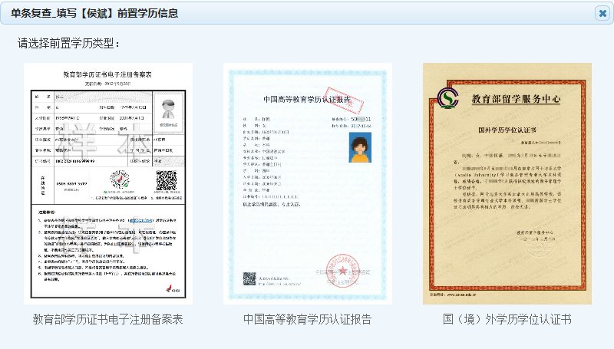
第一类：2002年后的国民教育系列，请提供“教育部学历证书电子注册备案表”。有身份信息更改的，建议到前置学历颁发学校做学历勘误。
第二类：国外学历证书，要提供“教育部留学服务中心的国外学历学位认证书”。
第三类：2001年及以前的国民教育系列、非国民教育系列学历（部队院校学历），要提供“中国高等教育学历认证报告”，如同时有取得前置学历时使用士官证、军官证的，请提供身份证双面电子扫描件，退伍证扫描件。
电子扫描件必须符合如下要求：
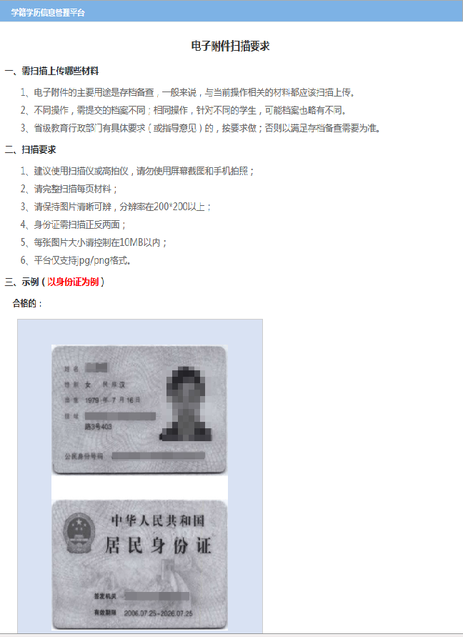
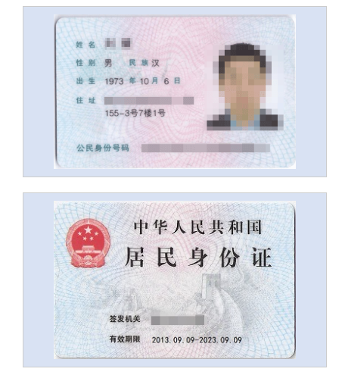
第四类：招生环节弄虚作假，提供了不合格学历的，直接办理注销学籍，须提供身份证双面电子扫描件。
三、学籍异动
包括转学、转专业、退学、休学、复学、降级等，按每年6月、10月各办理一次，申请所需材料：
1、统计表一份，函授站负责人签字，盖函授站公章（见附件6）；
2、辽宁科技大学继续教育学院学籍变动申请审批表一份（见附件7-12）；
3、身份证双面电子扫描件。
四、在校生信息更改
对个别学员在读期间申请修改身份信息的，可每年6月、10月两次申请申报，需提供身份证双面电子扫描件，户口所在地派出所户籍证明原件（盖派出所户籍公章）。
五、毕业生工作
1、每年10月下发《20XX届毕业生毕业信息核对表》，函授站组织学生进行核对信息后，于当年12月末前寄回校本部；
2、每年10月下发《毕业生登记表》，各函授站要组织应届毕业生按照填写规范认真填写；
3、为保证学历信息上网，采用新华社图片社采集的毕业生图像信息，并将毕业生照片于当年5月前寄回校本部。
六、学历的几项反馈工作
1、学历信息未及时上网，一是2011年前的专升本学历因前置学历问题未上网的，要认证本人的前置学历；二是2011年后因毕业图像电子版未能关联的，直接联系学籍部门；
2、学历勘误工作，因入学时身份信息不完善或错误造成的学历错误，需提供身份证双面电子扫描件及学历证书。对于取得学历后的身份信息修改，不提供学历勘误。

毕业设计（论文）管理
一、毕业设计动员
每年3月15日前完成毕业设计动员。
二、毕业设计要求
专科生毕业设计(论文)环节由学生结合本专业所学知识、工作和生活撰写2000字以上的学习心得报告。本科生按照《辽宁科技大学继续教育学院毕业设计（论文）工作暂行规定》和《辽宁科技大学继续教育学院毕业设计（论文）撰写规范》（见附件19）要求完成毕业设计。
三、毕业设计答辩
各函授站于每年5月15日前完成毕业设计答辩及成绩录入，并将毕业设计成绩汇总表（见附件13）纸质版加盖函授站公章邮寄到校本部，电子版发送至lkdjxjy@163.com邮箱，论文函授站留存备查(保存期限5年)。

成绩管理
一、成绩录入
每年1月30日和8月30日之前，完成上一学期期末考试成绩录入工作（考试课按百分制录入，考查课按五级分制录入）。
二、成绩单
成绩单打印一式二份，由任课教师签字，加盖函授站章，留存函授站一份，邮寄至校本部备案一份，一年报一次，于每年6月20日前寄到校本部。

学位管理
一、学位课程考试报名工作
1、报名办法：在校生填写学位课程考试报名表，由函授站进行初审、汇总申请材料，于每年3月10日和9月10日之前寄至校本部。
2、报名材料：
1）学位课程考试报名表一式一份，函授站在照片左下角盖函授站章（见附件14）；
2）学位课程考试报名电子注册数据库（见附件15）；
3）学位课程考试报名电子注册照片（JPG格式，文件名以学生身份证号命名）。
3、学位课程考试时间：
学位外国语课程考试时间：每年5月、11月中旬；
4、学位课程考试报名费：60元/门；
5、准考证下达时间：考前一周；
6、准考证领取办法：考试准考证由校本部邮寄至函授站。
二、本科毕业生学士学位推荐工作
1、申请办法：毕业生在领取毕业证时，填写学位申请表，由函授站进行初审、汇总申请材料，于每年9月10日前报校本部。
2、申请材料：
书面材料：
1）学位申请审批表一式二份（见附件16）；
2）毕业证复印件一份；
3）毕业照二寸一张；
电子材料：
1）学士学位证书电子注册数据库（见附件17）；
2）学士学位证书电子注册照片（JPG格式，文件名以学生身份证号命名）。
3、学位证书下达时间：每年12中旬；
4、学位证书领取办法：由函授站到校本部签字领取，或邮寄（需先发委托函到本部）。

归档材料
一、依法办学
设站单位法人证书、营业执照、场地产权证明、场地租赁合同、教学用房、教学设备、实验实习场地，建站协议，函授站审核备案表。
二、招生管理
招生简章，招生管理办法。
三、教学管理
教学计划、教学大纲、学期课程安排表、自学指导书、试卷（作业）、成绩单、毕业设计（论文）、学生考勤记录、考场记录、违纪查处情况等

附件1

20 年辽宁科技大学函授站（备案）表
设站单位： 函授站
单位名称 | XXX学校 | 主管部门 | XXX教育局（教委）
法人姓名 |  | 办公电话
负责人姓名 |  | 联系电话
通讯地址 |  | 招生范围 | XXX地区
设站单位（签章）：

年 月 日

附件2

（）函授站缴费信息核对表
序号 | 函授站 | 专业 | 姓名 | 身份证号 | 管理区域 | 交费  年度 | 应交  金额 | 网络  课费 | 实交  金额 | 入学年 | 层次 | 所属年级 | 备注
1 | 抚顺 | 电气工程及其自动化 | 张三 | 210421xxxxxx4217 | 校外 | 2019 | 285 | 50 |  | 2017 | 专科 | 2017
2 | 抚顺 | 电气工程及其自动化 | 李四 | 210421xxxxxx4219 | 校外 | 2019 | 300 | 50 |  | 2017 | 专升本 | 2017
填表说明：1.已缴费的学生，在实交金额栏内填写已交金额。
2.未缴费学生的实交金额内填写0，并在备注栏内说明原因。
3.缺少名单，另加行将学生信息及交费金额添加到表中，并在备注栏内说明。

附件3

辽宁科技大学继续教育学院任课教师聘任审批表
姓 名 |  | 性别 |  | 出生日期
职 称 |  | 学历 |  | 毕业时间
毕业学校
专 业 |  |  |  | 联系电话
所在单位
本学期  拟授课程 | 1
 | 2
函授站 意 见 | （公章） 负责人签字： 年 月 日
继续教育  学院意见 | （公章） 负责人签字： 年 月 日
备注：
1、申请人应真实填写表中各项内容，如有虚假，一切后果由申请人本人承担。
2、提交本表时，一并提交学历、学位、职称等证明材料原件与复印件，原件由函授站审核后返还本人，复印件附在表后。

附件4

20 年上/下半年学期（函授站）课程安排表
序号 | 校区 | 形式 | 入学年 | 培养层次 | 专业名称 | 班级名称 | 课程名称 | 考试/  考查 | 任课教师 | 面授  时间 | 在线答疑时间 | 备注
说明：表格填制完成后，加盖函授站章，返回校本部一份。
填报人（签字）：
填报日期： 年 月 日

附件5

专升本学籍清查表（学信网老版表样）
ksh | xm | qzxlzsbh | qzxlxm | qzxlyxmc | qzxlsfzh | qzxlbyrq | qzxlxxxs
考生号 | 姓名 | 前置学历证书编号 | 前置学历证书上的姓名 | 前置学历院校名称 | 前置学历身份证号 | 前置学历毕业日期 | 前置学历学习形式

附件6
辽宁科技大学继续教育学院

学生学籍变动申请（确认）统计表
函授站（公章）：
序号 | 姓名 | 性 别 | 身份证号 | 转出专业 | 转入专业 | 层次/学习形式 | 年级 | 学籍变动类别 | 备注
1
2
3
4
5
6
7
8
9
10
11

12
13
14
15

附件7
辽宁科技大学继续教育学院

复学申请与审批表
姓名 |  |  | 性别 |  | 考生号
身份证号 |  |  |  |  | 联系电话
专业 |  |  |  |  | 原班级 |  | 原年级
复学后 | 年级 |  |  |  | 班级
申  请  复  学  原  因 | 学生签字： 班主任： 年 月 日
所在  函授  站（点）  意见 | （公章）  负责人签字： 年 月 日
学  院  意  见 | （公章）  负责人签字： 年 月 日
备注
附件8
辽宁科技大学继续教育学院

休学申请与审批表
姓名 |  | 性别 |  | 考生号
身份证号 |  |  |  | 联系电话
专业 |  |  |  | 原班级 |  | 原年级
申请休学时不及格课程门次
申 请 休 学 期 间 |  |  |  | 年 月 日至 年 月 日
申  请  休  学  原  因 | 学生签字： 班主任： 年 月 日
所在  函授  站（点）  意见 | （公章）  负责人签字： 年 月 日
学  院  意  见 | （公章）  负责人签字： 年 月 日
备注
附件9
辽宁科技大学继续教育学院

退学申请与审批表
姓名 |  | 性别 |  | 考生号
身份证号 |  |  |  | 联系电话
专业 |  |  |  | 班级 |  | 年级
申  请  退  学  原  因 | 学生签字： 班主任： 年 月 日
所在  函授  站（点）  意见 | （公章）  负责人签字： 年 月 日
学  院  意  见 | （公章）  负责人签字： 年 月 日
备注
附件10
辽宁科技大学继续教育学院

学生学籍变动申请与审批表
姓 名 |  | 性 别 |  | 考生号
专 业 |  |  | 原班级 |  | 拟变动后班级
申请学籍变动类别
申  请  学  籍  变  动  原  因 | 学生签字： 班主任： 年 月 日
所在  函授  站（点）  意见 | （公章）  负责人签字： 年 月 日
学  院  意  见 | （公章）  负责人签字： 年 月 日
备注

附件11
辽宁科技大学继续教育学院

转专业申请与审批表
姓名 |  |  |  | 性别 |  |  | 考生号
身份证号 |  |  |  |  |  |  | 联系电话
转出专业 |  |  |  |  |  |  | 原班级 |  | 原年级
申请转入专业
班 级 |  |  |  |  |  | 年级
申  请  转  专  业  原  因 | 学生签字： 班主任签字： 年 月 日
所在  函授  站（点）  意见 | 负责人签字： （公章）  年 月 日
学  院  意  见 | （公章）  负责人签字： 年 月 日
备 注

附件12（转学专用）

辽宁省成人高等教育学生学籍变动申请（确认）表
姓名 |  | 性别 |  | 民族 |  | 入学  时间 |  |  |  | 考生号
转出  学校 |  |  | 专业 |  |  | 转出  年级 |  |  |  | 层次  学习形式 |  | 学制
转入  学校 |  |  | 专业 |  |  | 转入  年级 |  |  |  | 层次  学习形式 |  | 学制
学籍  变动  类别 | 转 学 |  | 入学考试成绩 |  |  |  |  |  |  | 工作单位
学  籍  变  动  理  由 | 申请人：  年月日
转出  院校  意见 | （公章）  负责人：  年月日 |  |  |  |  |  | 转入  院校  意见 |  | （公章）  负责人：  年 月 日
转出  学校  所在  教育  行政  部门  意见 | 经办人：  负责人：（公章）  年月日 |  |  |  |  |  | 转入  学校  所在  教育  行政  部门  意见 |  | 经办人：  负责人：（公章）  年月日
备注：1、本表一式三份，省教育行政部门、转入学校及学生档案各一份（跨省五份）。
2、学籍变动类别分为转学。
3、层次指高起本、高起专、专升本；学习形式为函授。

附件13

辽宁科技大学继续教育学院毕业设计(论文)成绩汇总表
专业班级： 函授站负责人签字：
序号 | 学生姓名 | 毕业设计（论文）题目 | 课题  类别 | 指导教师 |  | 成 绩
 |  |  |  | 姓 名 | 职 称
1
2
3
4
5
6
7
8
9
填表说明：1、课题类别分为设计和论文两类；2、“最终成绩”栏以五级分制填写。

附件14

成人本科生学士学位课程考试报名登记表
报名点：10146 辽宁科技大学
姓名 |  |  |  |  | 性别 |  |  |  |  | 出生日期 |  |  |  |  |  |  |  |  | 照片
身份证号 |  |  |  |  |  |  |  |  |  |  |  | 民族
学位授予单位 |  |  |  |  |  | 10146 辽宁科技大学
专业 |  |  | 代码+专业名称 |  |  |  |  |  |  |  |  |  | 入学年份 |  |  |  |  |  | 学制
考生来源 |  |  | 成人 |  |  |  | 班级信息 |  |  |  |  |  | 代码+报名考试地点
通信地址 |  |  | 函授站
邮政编码 |  |  |  |  |  |  | 联系电话
报考内容
外国语 |  |  |  |  |  | 报名号 |  |  |  |  |  |  |  | 科目 |  |  | 1002 英语
 |  |  |  |  |  | 报名号 |  |  |  |  |  |  |  | 科目
 |  |  |  |  |  | 报名号 |  |  |  |  |  |  |  | 科目
备注：
我已认真阅读了《考生必读》，并确认以上信息真实准确。

考生签字：
附件15

学位课程考试报名数据库结构
序号 | 字段名 | 说明
1 | Xxdm | 学校代码
2 | Xm | 姓名（中间不留空格）
3 | Xb | 性别
4 | Sfzh | 身份证号
5 | Csrq | 出生日期（例：19820808）
6 | Mz | 民族
7 | Zymc | 专业名称（全称）
8 | Bj | 班级（例：材升本18）
9 | Nj | 入学年月（输入年月例：199909）
10 | Xz | 学制（阿拉伯数字）
11 | Ksdd | 考试地点
12 | Hsz | 函授站名称

附件16
辽宁科技大学继续教育学院

本科毕业生学士学位申请审批表
姓名 |  |  | 性别 |  |  |  | 民族 |  |  | 照  片
出生年月 |  |  |  | 籍贯
学习形式及类别 |  |  |  | 专业
学制 |  |  | 入学日期年月至年月毕业
所学课程学习成绩 | 总成绩 |  |  |  |  |  | 平均成绩
毕业论文（设计） | 题目 |  |  |  |  |  |  |  | 成绩
学士学位课程成绩 | 科目 |  |  |  | 科目 |  |  |  | 科目
 | 分数 |  |  |  | 分数 |  |  |  | 分数
 | 通过  时间 |  |  |  | 通过  时间 |  |  |  | 通过  时间
申请人签字 | 本人签字： 20 年月日
继续教育学院  推荐意见 | 负责人签字：（公章）  20 年月日
二级学院（系）  学位评定分委员会  评审意见 | 分学位评定委员会主席签字：（公章）  20 年月日
校学位  评审委员会  评审意见 | 校学位评定委员会主席签字：（公章）  20 年月日

附件17

学士学位证书电子注册数据库结构
序号 | 字段名 | 说明
1 | Xxdm | 学校代码（10146）
2 | Xxmc | 学校名称（辽宁科技大学）
3 | Xm | 姓名（中间不留空格）
4 | Xb | 性别
5 | Mz | 民族
6 | Zyh | 专业名称（全称）
7 | Xz | 学制（阿拉伯数字，自考生为开考到毕业的年限）
8 | Xxxs | 学习形式（函授）
9 | Pyccsx | 培养层次属性（专升本、高本）
10 | Rxrq | 入学日期（输入年月例：199909）
11 | Csrq | 出生日期（例：19820808）
12 | Sfzh | 身份证号
13 | Tgsj | 英语通过时间（例200905）
14 | Zf | 学位外语考试成绩
15 | Bysj | 毕业时间（例201007）
16 | Pj | 平均成绩
17 | Tm | 毕业设计题目
18 | Bysjcj | 毕业设计成绩
19 | Bkmc | 补考门次
20 | Byzsbh | 毕业证书编号
21 | Yyhgm | 英语合格码

附件18

继续教育学院统一编写课程自学指导书格式
课程自学指导书按照统一的格式编写，应该结构严密，简明扼要，文字流畅，重点突出，对学生要求明确，分量适当，符合学员认知发展规律。学员读后能够根据课程自学指导书学习网上课程，完成作业，掌握课程内容，顺利应试。自学指导书格式如下：
《 》课程自学指导书（黑体、3号、居中）
一、前言（黑体、4号、左对齐）
1、课程的性质；
2、课程的任务与作用（含与前修和后续课程的关系）；
3、课程的主要内容、难点与重点；
4、课程学习指导。
上述各小标题格式（黑体、小4号、1.5倍行间距、首行缩进2字符）
小标题下的具体内容格式（宋休、小4号、1.5倍行间距、首行缩进2字符）二、自学进度表（黑体、4号、左对齐）
日期 | 章节 | 内容 | 习题（网上习题或附后的  自编习题题号）
上表的内容（宋体、小4号、单倍行间距）、表格居中
三、各章节自学内容及指导（黑体、4号、左对齐）
以章为单元编写，每个单元包括以下几个内容：
1、学习目的与要求。帮助学员掌握该部分内容对课程学习的意义，提出学习要求，使学员带着问题有针对性地学习。
2、自学内容。着重概述各章节的主要内容，解析难点、要点以及对分析问题能力要求等。
3、重点、难点。重点问题是指具有代表性、典型性的问题；难点问题是指比较抽象，容易产生岐义，难以理解的问题。
4、综合练习。学员通过解答综合练习，巩固、理解和应用学过的知识，学以致用，自测对知识掌握的程度以及是否达到了所规定的学习目标。选题时，应考虑到学员实际情况，分量不宜过重，应有针对性、代表性、实用性。
上述各小标题格式（黑体、小4号、1.5倍行间距、首行缩进2字符）
小标题下的具体内容格式（宋休、小4号、1.5倍行间距、首行缩进2字符）

附件19

毕业设计(论文)撰写规范要求
一、论文的基本要求
1、题目
论文题目应该简短、明确、有概括性。读者通过题目，能大致了解论文内容、专业特点和学科范畴。但字数要适当，一般不超过24字。必要时可加副标题。
2、摘要
论文摘要应概括地反映出毕业设计(论文)的目的、内容、方法、成果和结论。摘要中不宜使用公式、图表，不标注引用文献编号。中文摘要一般为300～500字。
3、关键词
关键词是供检索使用的主题词条，应采用能覆盖论文主要内容的通用技术词条(参照相应的技术术语标准)。关键词一般为3～5个，按词条的外延层次排列(外延大的排在前面)。
4、目录
目录按章、节、条三级标题编写，要求标题层次清晰。目录中的标题要与正文中标题一致。目录中应包括绪论、论文主体、结论、致谢、参考文献、附录等。
5、正文
正文是毕业设计(论文)的主体和核心部分，一般应包括绪论、论文主体及结论等部分。
绪论一般作为第一章，是毕业设计(论文)主体的开端。绪论应包括：毕业设计(论文)的选题背景及目的；国内外研究状况和相关领域中已有的研究成果；课题的研究方法、研究内容等。
论文主体是毕业设计(论文)的主要部分，应该结构合理，层次清楚，重点突出，文字简练、通顺。论文主体的内容应包括以下各方面：
1）毕业设计(论文)总体方案设计与选择的论证。
2）毕业设计(论文)各部分(包括硬件与软件)的设计计算。
3）试验方案设计的可行性、实验过程、试验数据的处理及分析。
4）对本研究内容及成果应进行较全面、客观的理论阐述，应着重指出本研究内容中的创新、改进与实际应用之处。理论分析中，应将他人研究成果单独书写，并注明出处，不得将其与本人提出的理论分析混淆在一起。对于将其他领域的理论、结果引用到本研究领域者，应说明该理论的出处，并论述引用的可行性与有效性。
5）自然科学的论文应推理正确，结论清晰，无科学性错误。
管理和人文学科的论文应包括对研究问题的论述及系统分析，比较研究，模型或方案设计，案例论证或实证分析，模型运行的结果分析或建议、改进措施等。
6）结论单独作为一章排写，但不加章号。结论是毕业设计(论文)的总结，是整篇论文的归宿。要求精炼、准确地阐述自己的创造性工作或新的见解及其意义和作用，还可进一步提出需要讨论的问题和建议。
6、参考文献
按论文正文中出现的顺序列出直接引用的主要参考文献。
原则上要求毕业设计(论文)查阅参考文献6篇以上。
参考文献的著录均应符合国家有关标准(按GB7714—87《文后参考文献著录格式》执行)。以“参考文献”居中排作为标识；参考文献的序号左顶格，并用数字加方括号表示，如［1］，［2］，…，以与正文中的指示序号格式一致。每一参考文献条目的最后均以“．”结束。各类参考文献条目的编排格式及示例如下。
1）连续出版物
[序号]主要责任者．文献题名[J] ．刊名，出版年份，卷号(期号) ：起止页码．
例如:
[1] 毛峡，丁玉宽．图像的情感特征分析及其和谐感评价[J] ．电子学报, 2001，29(12A) ：1923-1927．
2）专著
[序号] 主要责任者．文献题名[M] ．出版地：出版者，出版年：起止页码．
例如：
[3] 刘国钧，王连成．图书馆史研究[M]．北京：高等教育出版社，1979，15-18．
7、附录
1）对于一些不宜放入正文中、但作为毕业设计(论文)又是不可缺少的部分，或有重要参考价值的内容，可编入毕业设计(论文)的附录中。例如，过长的公式推导、重复性的数据、图表、程序全文及其说明、外文原文及译文等。
2）按照专业性质不同规定一定图幅的设计图纸。
8、致谢
致谢中主要感谢导师和对论文工作有直接贡献及帮助的人士和单位。
二、论文的书写规范与打印要求
1．论文文字和字数要求：用汉语简化文字书写，论文字数在0.8～1.2万字左右。
2．论文书写要求：
- 论文题目：二号黑体
- 关键词：一般为3－5个，四号黑体，每个关键词之间用逗号分开，最后一个关键词后不打标点符号。
- 一级标题：三号黑体（包括摘要、目录、章标题、参考文献、附录、致谢等）。“摘要”等字数少的标题间距两个全角字符。
- 二级标题：小四号黑体（包括节标题）。
- 三级标题：小四号黑体（包括条标题）。
- 正文：小四号宋体。
- 目录：小四号宋体。
- 图标：五号宋体。
- 页眉：居中为“辽宁科技大学成人教育学院毕业设计（论文）”字样，小五号宋体。
- 页脚：居中为页码数，小五号宋体。
- 外文和阿拉伯数字（包括章、节、条、目序号）：非特殊说明一律使用Times New Roman字体。
- A4纸，单面打印，页边距：上30mm，下25mm，左25mm，右25mm，每页33行，每行36个字符。

辽宁科技大学继续教育学院学历教育管理工作人员通讯录
岗位 | 负责人 | 主要职责 | 联系电话 | 邮箱 | QQ群号
院长 | 金晓兵 | 继续教育学院全面工作 | 0412-5929499 | lkdjxjy@163.com | 231138301  辽科大函授站
副院长 | 梁英顺 | 学历教育全面工作 | 0412-5929496
主任 | 史英丽 | 学历教育管理办公室 全面工作（兼成绩管理） | 0412-5929493
教学运行管理 | 曹梦娜 | 教学运行管理工作  学位管理工作 | 0412-5929493
学籍管理 | 孟庆新 | 学籍管理工作 | 0412-5929493
毕业设计管理 | 孙敬军 | 毕业设计管理工作 | 0412-5929493
网络平台管理 | 崔海京 | 网络平台管理工作 | 0412-5929496
招生 | 丛红卫 | 招生全面工作 | 0412-5929498 | 124275870@qq.com
招生工作  学费收缴 | 刘长军 | 学费收缴工作  招生管理工作 | 0412-5929498

通讯地址：辽宁省鞍山市千山中路185号 辽宁科技大学继续教育学院
邮 编：114051

